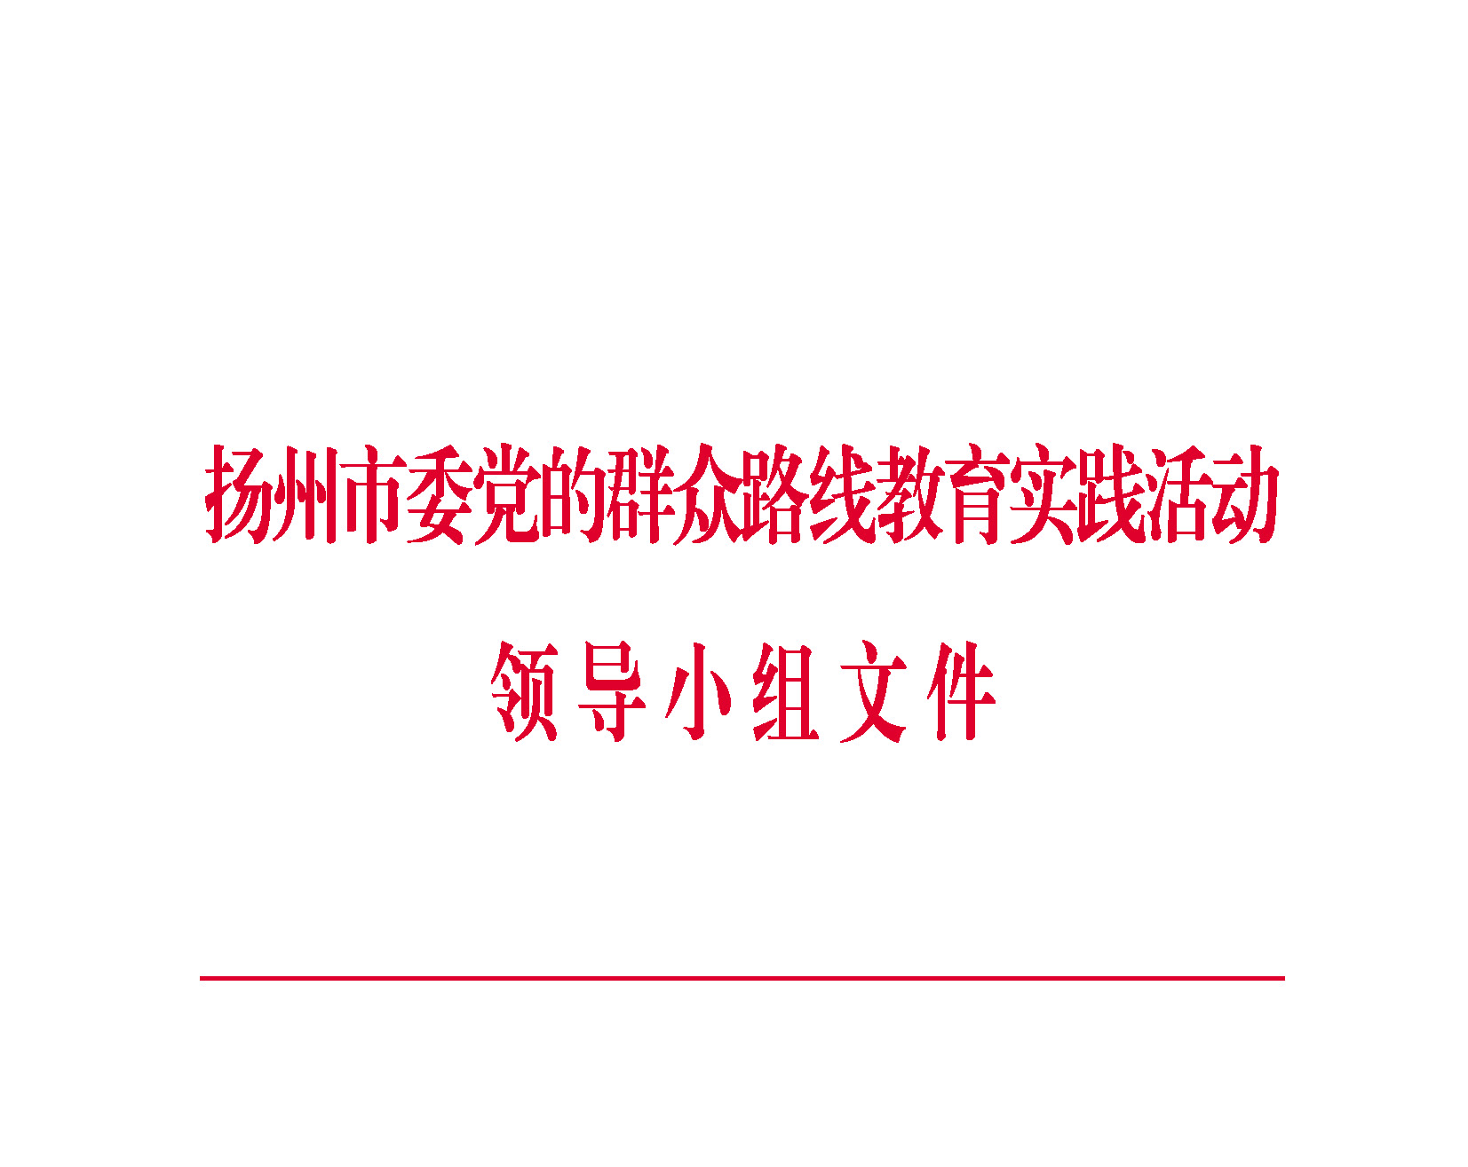
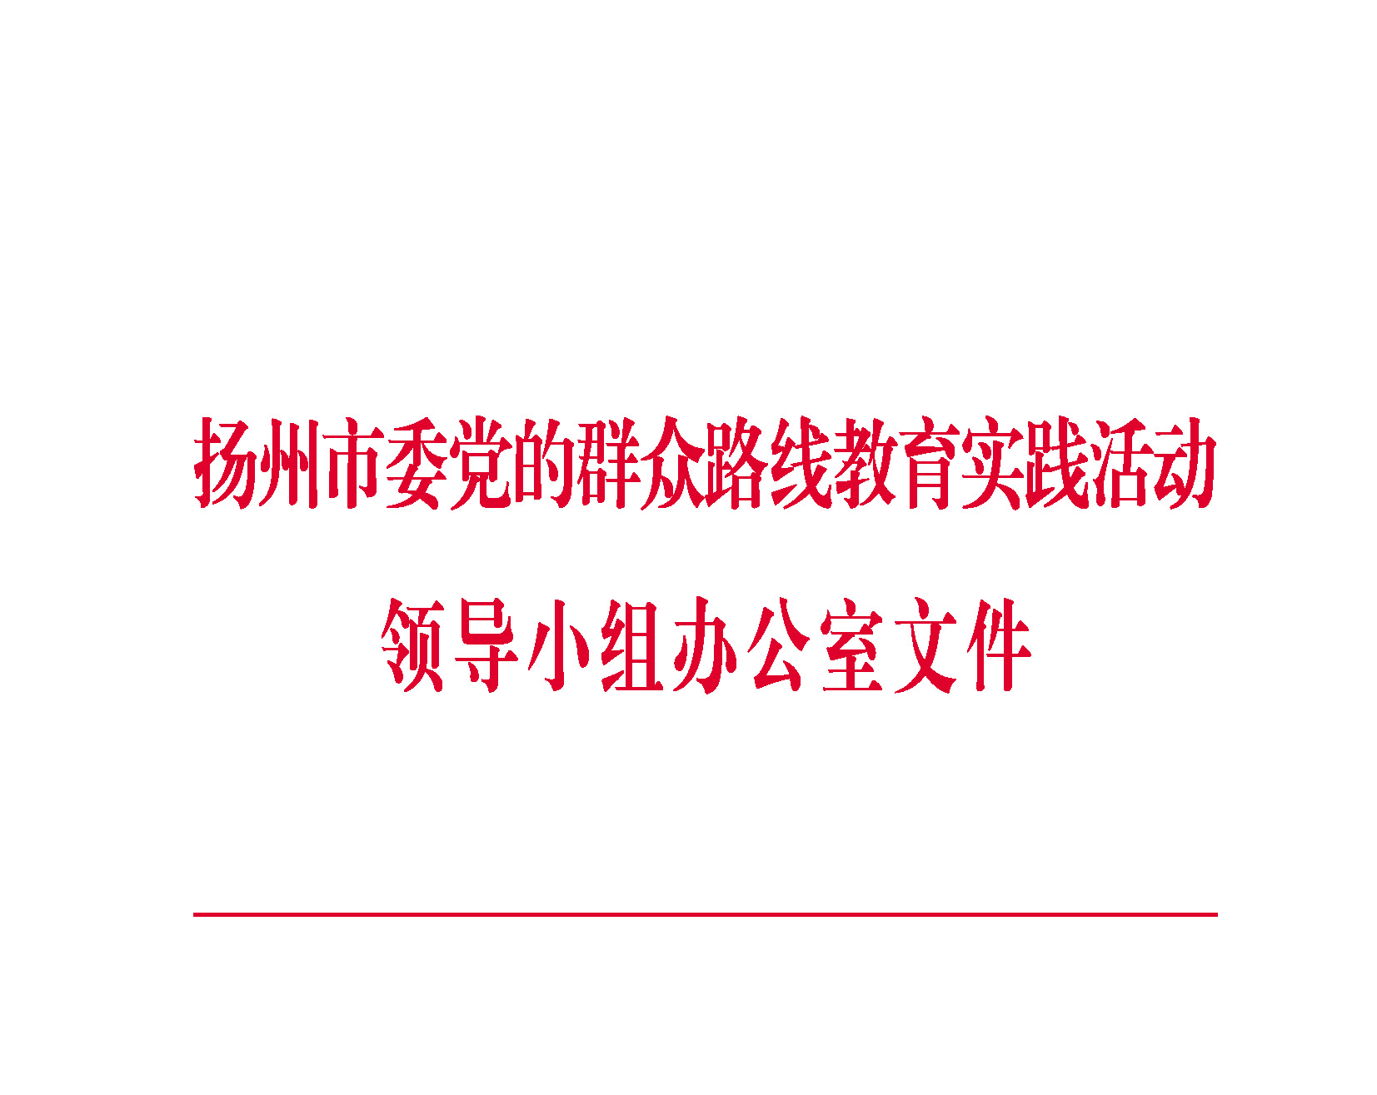

扬群办发〔2014〕31号

关于在第二批党的群众路线教育
实践活动中基层党组织召开专题组织生活会
并开展民主评议党员工作的通知

各县（市、区）委教育实践活动领导小组，经济技术开发区、化工园区、生态科技新城、蜀冈—瘦西湖风景名胜区工委、市委各部委办、市各委办局（公司）党组（党委）、市各人民团体党组教育实践活动领导小组，市委各督导组：
根据中央《关于在第二批党的群众路线教育实践活动中基层党组织召开专题组织生活会并开展民主评议党员工作的通知》和省委有关要求，现就全市基层党组织召开专题组织生活会并开展民主评议党员工作有关事项通知如下。
一、认真组织学习，精心制定方案
要在前段学习基础上，组织广大党员进一步学习党章，学习中央关于开展教育实践活动有关要求，学习习近平总书记关于教育实践活动一系列重要指示精神，特别是指导兰考县委常委班子专题民主生活会时的重要讲话精神，让广大党员搞清楚党员的条件和标准，搞清楚召开专题组织生活会和民主评议党员的目的和方法，切实增强思想自觉和行动自觉。
各级党委（党组）要结合自身实际，制定本地区本部门本单位基层党组织召开专题组织生活会并开展民主评议党员工作的实施方案。实施方案要进一步细化组织学习、谈心谈话、撰写对照检查材料、召开支委会、党员大会、开展民主评议党员等工作的方法步骤，明确具体政策和流程，增强针对性、操作性和实效性。实施方案报上一级党委教育实践活动办公室审批后，方可部署实施。要深入搞好思想发动，逐级召开会议集中部署，并对基层党组织主要负责同志开展培训，讲意义、教方法、提要求，增强思想自觉，提高操作能力。各基层单位党组织要从实际出发，在对党员现实表现等情况进行排查了解的基础上，研究提出召开专题组织生活会并开展民主评议党员工作的具体方案，报本级党委（党组）或上一级党组织审核把关。
全市基层党组织专题组织生活会和民主评议党员工作，一般在8月中旬前完成。各县（市、区）委、市级机关各部门、直属企事业单位要在7月底部署完毕。要坚持时间服从质量，加强统筹协调，准备不充分的不要急于开会，防止赶时间、抢进度。
二、开展谈心谈话，沟通交流思想
通过个别谈话、集体座谈、上门走访等多种方式，深入征求党员群众意见，有组织地开展谈心谈话活动。党支部书记与支部委员、与每名党员都要谈心，支部委员要相互谈心，党员彼此之间也要谈心，并主动接受群众约谈。对存在问题又缺乏认识的党员要反复谈，帮助提高认识、正视问题；平时有分歧、有疙瘩的更要通过谈心，消除隔阂、增进了解。对外出流动党员可通过电话、网络等方式，了解思想和工作情况。对困难党员、年老体弱党员要上门谈心，主动关怀、听取意见。上级党组织对存在突出问题的党支部班子成员，要有针对性地谈话提醒。村、社区党组织主要负责同志要有针对性地与大学生村官开展谈心。非公有制企业党组织书记还要主动与出资人（合伙人）开展谈心。
谈心谈话要互相掏心窝子、说心里话，既主动说自己身上的毛病，又直接点出对方的不足，特别是对群众反映的问题和意见，要坦诚接受并相互提醒。
三、撰写简要对照检查材料，列出问题清单
党支部要认真汇总梳理征求到的意见建议，召开会议集体把脉会诊，一项一项讨论分析，找准找实存在的突出问题。村、社区等基层党组织和党员要围绕党性意识强不强、服务群众好不好、为民办事公不公、自我要求严不严等方面，深入查摆具体问题。执法监管部门和窗口单位、服务行业的基层党组织和党员要针对群众反映强烈的“门难进、脸难看、事难办”、“乱收费、乱罚款、乱摊派”等突出问题，逐一对照检查。其他基层党组织要结合岗位特点和履职情况，查摆突出问题，开展对照检查。
市、县（市、区）机关及其直属单位、企事业单位内设机构党员负责同志，乡镇、街道机关及站所和学校、医院等党员负责同志，要参照党员领导干部的要求撰写对照检查材料，在格式和内容等要求上可适当简化。村、社区党组织及其党员正职、党员大学生村官，一般应形成简要对照检查材料，条目式列出问题清单和整改措施，并向群众公示。其他基层党组织及其班子成员是否撰写对照检查材料，可结合实际、区别情况提出要求。对照检查材料要检查剖析存在的问题，深挖产生问题的思想根源，有针对性地提出具体改进措施，不强求统一格式，不以字数多少定优劣。
市、县（市、区）机关及其直属单位、企事业单位主要负责同志和分管负责同志，对其内设机构和下属单位党员负责同志的对照检查材料进行审核把关。乡镇、街道党（工）委主要负责同志要对村、社区党组织及其党员正职的对照检查材料进行审核把关。村、社区党组织主要负责同志要对党员大学生村官对照检查材料进行审核把关。学校、医院等党员负责同志的对照检查材料由本系统主管单位党组（党委）主要负责同志和分管负责同志进行审核把关。
四、召开支委会，开展批评和自我批评
基层党组织要充分运用“统一活动日”这一载体，精心组织专题组织生活会和民主评议党员工作。设支委会的党支部要召开支委会，开展批评和自我批评。发言步骤：党支部书记首先代表班子进行对照检查，然后个人对照检查，接着班子成员逐一发言。第一步，发言的同志剖析自己存在的突出问题和整改措施；第二步，其他班子成员逐一对发言的同志提出批评意见和整改建议；第三步，发言的同志对照大家的批评意见再作表态。自我批评要直奔问题，对群众反映强烈的不正之风问题，对上级点明的问题包括是否存在“裸官”情况等，要逐一作出回应。相互批评要抹开面子，直截了当指出问题和不足，真心实意提出改进意见。村、社区、非公有制企业、学校、医院等基层党组织中设党委或党总支的，在召开支委会或党员大会前，要先召开党委或党总支班子会议，并按照上述支委会程序逐一开展批评和自我批评。
党支部书记要树标杆、当示范，带头查摆自己的问题，带头对支部委员提出批评，并虚心接受他人提出的批评意见。开展批评和自我批评都要坚持用事实说话，点到具体人具体事，是什么问题就摆什么问题，真正达到既红脸出汗、触动思想，又增进团结、促进工作的效果。
五、召开党员大会，开展民主评议党员工作
设支委会的党支部，支委会后召开党员大会，首先由党支部书记通报党支部班子对照检查情况，之后按照个人自评、党员互评、民主测评的程序开展民主评议党员工作。党员人数在15人以上的党支部，个人自评和党员互评可分党小组进行。未设支委会的党支部直接召开党员大会，党支部书记先作对照检查发言，听取党员批评意见，之后开展民主评议党员工作。
每名党员都要对照党员标准、对照教育实践活动要求，实事求是地作出自我评价，多做自我批评。党员之间要互相进行评议，摆问题、提意见，讲真话、说实话，但不要搞人身攻击。民主测评采取发放测评表的方式，按照“好”、“一般”、“差”三种情况，对党员进行投票测评，测评情况一般由组织掌握。村、社区党组织，执法监管部门和窗口单位、服务行业的基层党组织，可邀请群众代表、服务对象参加民主测评。
民主评议的主要内容是党员发挥先锋模范作用、遵守党的纪律情况。根据不同领域、不同行业、不同群体党员的特点，明确民主评议的具体内容。对机关和企事业单位的党员，重点围绕履行党员义务、履行岗位职责等开展评议。对村、社区和非公有制经济组织、社会组织的党员，重点围绕是否按期交纳党费、参加组织生活、完成党组织交给的任务以及在工作、学习和社会生活中发挥作用等情况开展评议。
党支部要根据民主评议情况，结合“评星定级”、党员积分考核等日常管理情况，进行综合分析，对每名党员提出评定意见，报本级党委（党组）或上一级党组织审核后，向本人反馈。要综合运用民主评议结果，对评议结果较差的，长期不起作用甚至起负面作用的党员，要逐一研究并落实教育帮助的具体措施，促其改正；经教育仍无转变的，要按照党章和党内有关规定作出组织处理。
要认真研究分析查摆的问题和党员群众提出的意见，理清哪些是党组织要改的问题、哪些是单位要改的问题、哪些是党员个人要改的问题，做到所有需要整改的事项目标明确、措施明确、责任明确、时限明确，并进行公示，接受群众监督。
各地各有关单位要结合民主评议党员工作，稳妥探索和健全党员出口机制，努力畅通出口渠道，保持党的先进性纯洁性，切实增强党员队伍生机和活力。
六、加强组织领导和督查指导
各级党委（党组）特别是主要负责同志要高度重视，拿出足够的时间和精力，把握政策、靠前指导，把责任担起来、把工作做到位，防止走形式、搞变通、出偏差。党员领导干部要以普通党员身份参加所在党支部的专题组织生活会，可不参加民主测评。市、县（市、区）机关及其直属单位、企事业单位党组（党委）主要负责同志，要有针对性地参加部分内设机构和下属单位专题组织生活会，班子成员要参加所分管内设机构和下属单位专题组织生活会。本级党委（党组）或上一级党组织可以派员参加专题组织生活会，指导民主评议党员工作，对会议情况进行点评，并对加强党支部建设、改进作风提出要求。
各级教育实践活动领导小组及其办公室要深入调研、掌握情况，及时发现和解决问题，加强具体指导。各级督导组要采取随机抽查、明察暗访等方式，注重加强点对点、面对面指导，督促各级党组织高度负责、一抓到底。市、县（市、区）党委教育实践活动领导小组办公室和督导组要直接抽查审核基层党组织负责同志对照检查材料，派员参加部分基层党组织专题组织生活会，特别是执法监管部门和窗口单位、服务行业基层党组织专题组织生活会。
要更加注重分类指导，根据机关、企事业单位，村、社区，非公有制企业、社会组织等不同群体党员的特点，结合贯彻落实市委教育实践活动领导小组下发的分类指导意见，分别制定不同的具体工作方案，分领域、分系统、分行业组织推进，防止“一锅煮”、“一刀切”。对年老体弱、行动不便的党员，可通过灵活多样的形式组织参加专题组织生活会。对外出流动党员，可根据实际情况组织参加流入地或流出地党组织的专题组织生活会。对少数软弱涣散、问题较多、依靠自身力量无法开好专题组织生活会的党支部，上级党组织首先要抓好整顿转化，然后再开展相关工作。
坚持求真务实、务求实效，健康有序地开展批评和自我批评、做好民主评议党员工作，既要真刀真枪、直奔问题，也要加强引导、把握好度，增进团结、促进和谐、维护稳定，不断增强基层党组织的创造力、凝聚力、战斗力。
基层党组织要对召开专题组织生活会并开展民主评议党员工作进行总结，形成专项报告，报本级党委（党组）或上一级党组织。

附件1：民主评议党员测评表（机关和企事业单位基层党组织）
附件2：民主评议党员测评表（村、社区和“两新”组织基层党组织）

中共扬州市委党的群众路线教育
实践活动领导小组办公室
2014年7月22日

附件1：
民主评议党员测评表
（机关和企事业单位基层党组织）
党组织名称： 2014年8月
党员  姓名 | 是否以良好精神状态参加教育实践活动 |  | 是否履行  党员义务 |  | 是否履行  岗位职责 |  | 是否发挥先锋模范作用 |  | 综合评价等次
党员  姓名 | 是 | 否 | 是 | 否 | 是 | 否 | 是 | 否 | 好 | 一般 | 差
注：请在每名党员后“是”或“否”两个评价以及“综合评价等次”中选择一栏划“√”。
附件2：
民主评议党员测评表
（村、社区和“两新”组织基层党组织）
党组织名称： 2014年8月
党员  姓名 | 是否以良好精神状态参加教育实践活动 |  | 是否按时交纳党费参加组织生活 |  | 是否完成党组织交给的任务 |  | 是否在工作学习和社会生活中发挥先锋模范作用 |  | 综合评价等次
党员  姓名 | 是 | 否 | 是 | 否 | 是 | 否 | 是 | 否 | 好 | 一般 | 差
注：请在每名党员后“是”或“否”两个评价以及“综合评价等次”中选择一栏划“√”。

